Лабораторная работа №4

Основы интерфейса взаимодействия пользователя с системой Unix на уровне командной строки

Кадирова Мехрубон

Содержание

# 1 Цель работы

Приобретение практических навыков взаимодействия пользователя с системой по- средством командной строки

# 2 Теоретическое введение

Здесь описываются теоретические аспекты, связанные с выполнением работы.

Например, в табл. 1 приведено краткое описание стандартных каталогов Unix.

Table 1: Описание некоторых каталогов файловой системы GNU Linux

| Имя каталога | Описание каталога |
| --- | --- |
| / | Корневая директория, содержащая всю файловую |
| /bin | Основные системные утилиты, необходимые как в однопользовательском режиме, так и при обычной работе всем пользователям |
| /etc | Общесистемные конфигурационные файлы и файлы конфигурации установленных программ |
| /home | Содержит домашние директории пользователей, которые, в свою очередь, содержат персональные настройки и данные пользователя |
| /media | Точки монтирования для сменных носителей |
| /root | Домашняя директория пользователя root |
| /tmp | Временные файлы |
| /usr | Вторичная иерархия для данных пользователя |

Более подробно об Unix см. в [1–6].

# 3 Выполнение лабораторной работы

1. Определите полное имя вашего домашнего каталога. Далее относительно этого ката- лога будут выполняться последующие упражнения (рис. 1)

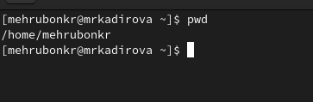

Figure 1: 1

1. Выполните следующие действия: 2.1. Перейдите в каталог /tmp. Выведите на экран содержимое каталога /tmp. Для этого используйте команду ls с различными опциями. Поясните разницу в выводимой на экран информации.(рис. 2)

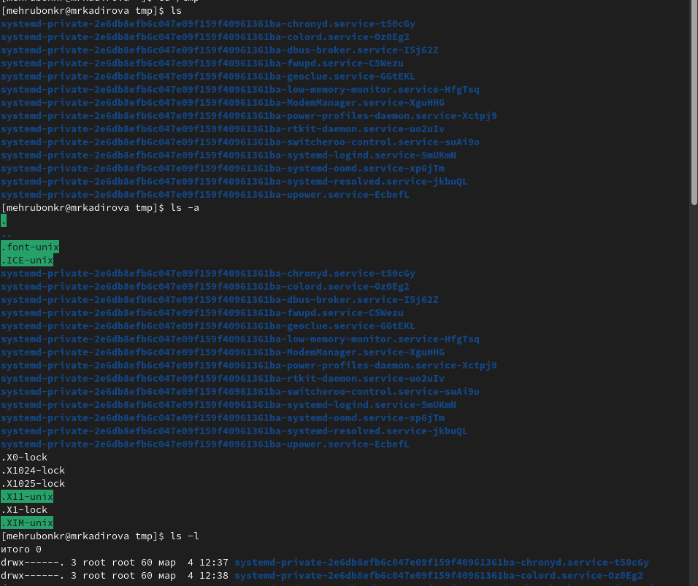

Figure 2: Содержимое каталога /tmp и основные опции команды ls

2.3. Определите, есть ли в каталоге /var/spool подкаталог с именем cron? (рис. 3)



Figure 3: Каталог spool

2.4. Перейдите в Ваш домашний каталог и выведите на экран его содержимое. Опре- делите, кто является владельцем файлов и подкаталогов. (рис. 4)

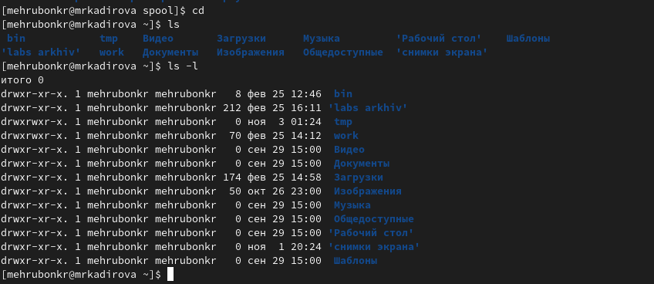

Figure 4: Определение владельца файлов

1. Выполните следующие действия: 3.1. В домашнем каталоге создайте новый каталог с именем newdir. 3.2. В каталоге ~/newdir создайте новый каталог с именем morefun. 3.3. В домашнем каталоге создайте одной командой три новых каталога с именами letters, memos, misk. Затем удалите эти каталоги одной командой. 3.4. Попробуйте удалить ранее созданный каталог ~/newdir командой rm. Проверьте, был ли каталог удалён. 3.5. Удалите каталог ~/newdir/morefun из домашнего каталога. Проверьте, был ли каталог удалён. (рис. 5)

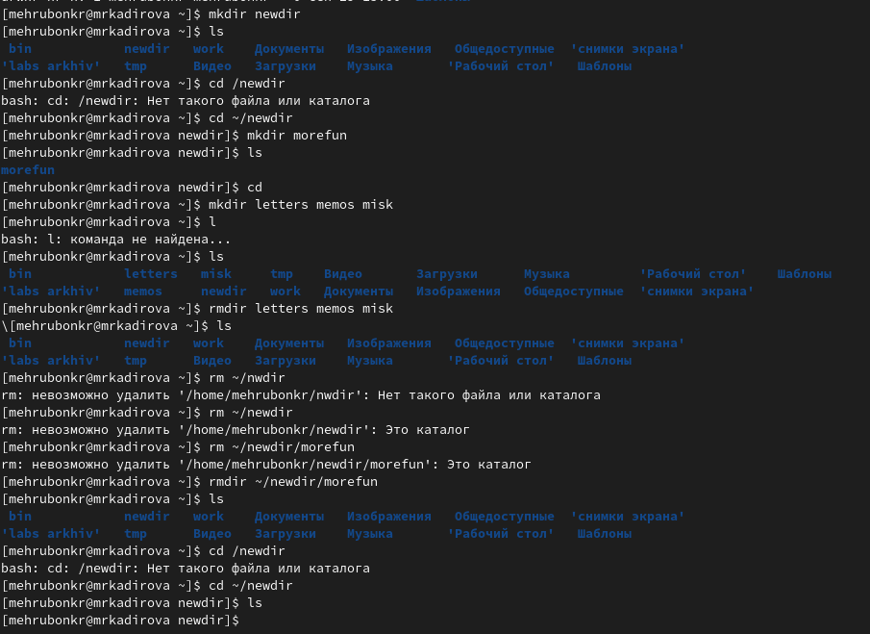

Figure 5: Создание/удаление каталогов

1. С помощью команды man определите, какую опцию команды ls нужно использо- вать для просмотра содержимое не только указанного каталога, но и подкаталогов, входящих в него. (рис. 6)

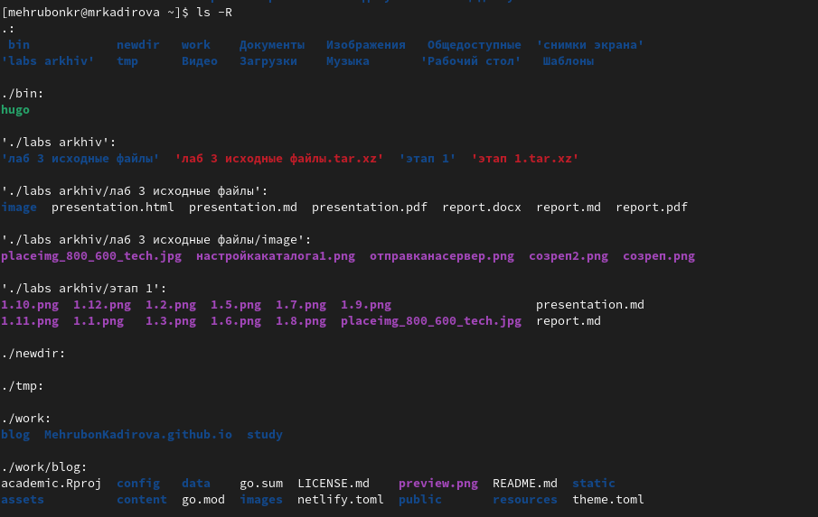

Figure 6: Команда man ls

1. С помощью команды man определите набор опций команды ls, позволяющий отсорти- ровать по времени последнего изменения выводимый список содержимого каталога с развёрнутым описанием файлов. (рис. 7)

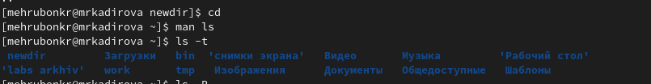

Figure 7: опций команды ls

1. Используйте команду man для просмотра описания следующих команд: cd, pwd, mkdir, rmdir, rm. Поясните основные опции этих команд.(рис. 8)

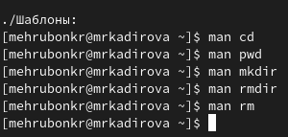

Figure 8: Команда man для просмотра описания команд

1. Используя информацию, полученную при помощи команды history (рис. 9), выполните мо- дификацию и исполнение нескольких команд из буфера команд. (рис. 10)

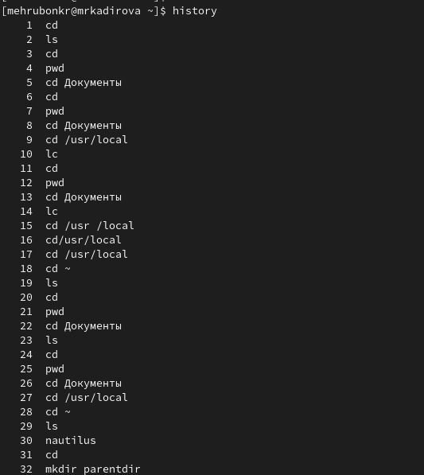

Figure 9: История сегодняшних команд

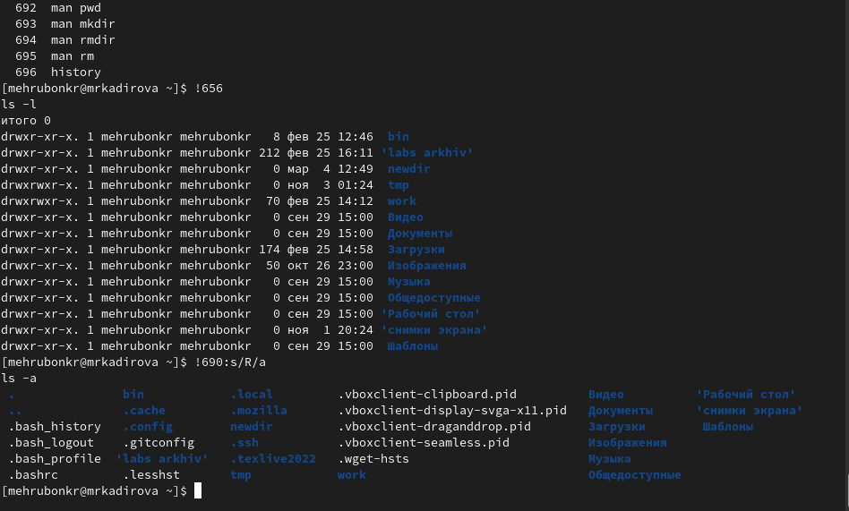

Figure 10: Модификация

# 4 Выводы

Приобрели практические навыки взаимодействия пользователя с системой по- средством командной строки.

# Список литературы

1. GNU Bash Manual [Электронный ресурс]. Free Software Foundation, 2016. URL: <https://www.gnu.org/software/bash/manual/>.

2. Newham C. [Learning the bash Shell: Unix Shell Programming](http://www.amazon.com/Learning-bash-Shell-Programming-Nutshell/dp/0596009658). O’Reilly Media, 2005. 354 с.

3. Zarrelli G. Mastering Bash. Packt Publishing, 2017. 502 с.

4. Robbins A. [Bash Pocket Reference](https://www.ncbi.nlm.nih.gov/pubmed/25246403). O’Reilly Media, 2016. 156 с.

5. Таненбаум Э. Архитектура компьютера. 6-е изд. СПб.: Питер, 2013. 874 с.

6. Таненбаум Э., Бос Х. Современные операционные системы. 4-е изд. СПб.: Питер, 2015. 1120 с.